Název školy | Gymnázium, střední odborná škola, střední odborné učiliště a vyšší odborná škola, Hořice
Číslo projektu | CZ.1.07/1.5.00/34.0873
Název materiálu | VY_32_INOVACE_04.01.09  Funkce sinx, cosx, tgx, cotgx
Autor | Mgr. Eva Slámová
Tematická oblast | Matematika pro 6. – 7. ročník VG
Ročník | 6. ročník
Datum tvorby | 11.4.2013
Anotace | Souhrnné testování žáků po uzavření daného tematického celku
Metodický pokyn | Materiál (včetně řešení daného testu) slouží k závěrečnému shrnutí tématu a k ověření kvality získaných znalostí a dovedností žáků

2. GONIOMETRICKÉ FUNKCE
A
- Určete hodnoty funkcí sinx, cosx, tgx a cotgx pro x=$-\frac{20}{3}π$
- Rozhodněte, do kterého kvadrantu patří x , platí-li: $\sin{x <0 }$^ $\cos{x >0}$
- Vypočtěte: a) $2\cos{π+6cotg \frac{3}{2}π-5sin\frac{π}{2}=}$
b) $\frac{tg\frac{3}{4}π .cotg \left(-\frac{π}{4}\right) }{sin\frac{5}{6}π .cos\left(-\frac{π}{6}\right)}$ $Sem zadejte rovnici.$
4) Načrtněte grafy funkcí:
a) $y=tg\left(x+ \frac{π}{4}\right)$
b) $y=cotgx-2$
5) Nakreslete graf funkce pro $x ∈ \left\langle 0 | 3π\right\rangle$:
$y= \left|2 cos\left(x- \frac{π}{3}\right)+ 1\right|$

B

- Určete hodnoty funkcí sinx, cosx, tgx a cotgx pro x= - 780$°$
- Rozhodněte, do kterého kvadrantu patří x , platí-li: $tgx >0 ∧$ $\cos{x <0}$
- Vypočtěte: a) $2tg 0+\sin{\frac{3}{2}π-\cos{\frac{3}{2}π-cotg \frac{π}{2 }}}$ =
b) $\frac{tg \frac{5}{3}π .cos\frac{3}{4}π}{cotg \frac{7}{6}π .\sin\left(- \frac{π}{ 4}\right)}=$
4) Načrtněte grafy funkcí:
a) $y=cotg \left(x- \frac{π}{4}\right)$
b) $y=tg x+1$
5) Nakreslete graf funkce pro $x ∈ \left\langle 0 | 3π\right\rangle$:
$y= -\sin\left(2x+ \frac{π}{2}\right)- 0,5$

Výsledky
A
- $x= \frac{-20}{3}π= -6\frac{2}{3}π=\frac{4}{3}π-4 .2π$
$\sin{\frac{4}{3}π= -\sin{\frac{π}{3}= - \frac{√3}{2}}}$ $\cos{\frac{4}{3}π= -\cos{\frac{π}{3}= - \frac{1}{2}}}$
$tg \frac{4}{3}π=tg \frac{π}{3}= √3$ $cotg \frac{4}{3}π=cotg \frac{π}{3}= \frac{√3}{3}$
- $\sin{x <0 }$ ve III. a IV. kv.; $cotg x >0$v I. a III. kv $x ∈ \left(π | \frac{3}{2}π\right)$
- a) $2\cos{π+6cotg \frac{3}{2}π-5sin\frac{π}{2}=}$ -2 + 0 -5 = -7
b) $\frac{tg\frac{3}{4}π .cotg \left(-\frac{π}{4}\right) }{sin\frac{5}{6}π .cos\left(-\frac{π}{6}\right)}$= $\frac{\left(-1\right). \left(-1\right)}{\frac{1}{2} . \frac{√3}{2} }= \frac{1}{\frac{√3}{4}}= \frac{4}{√3}= \frac{4√3}{3}$

4)
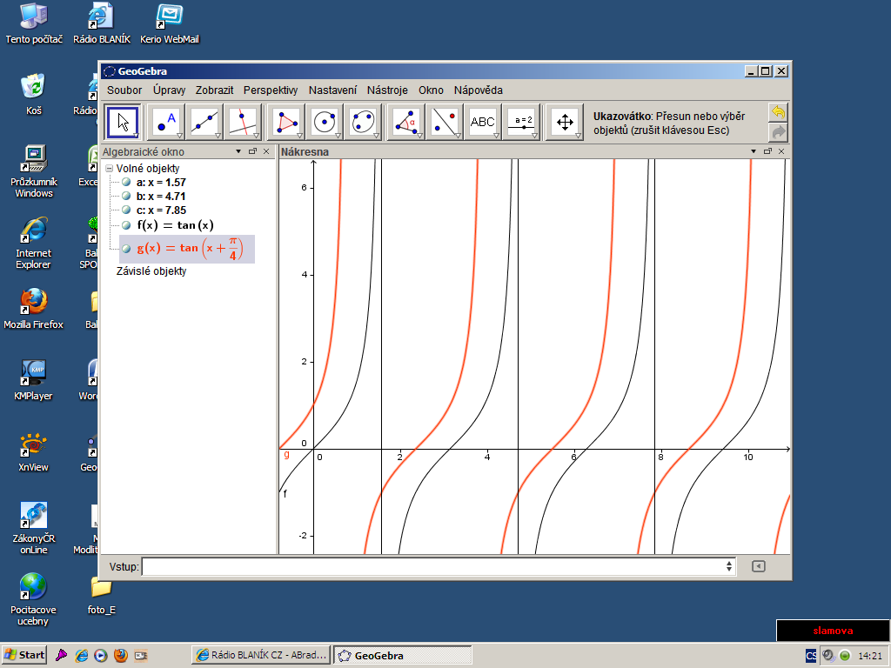

b) 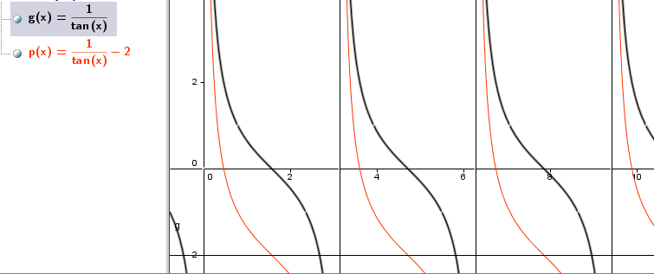
A
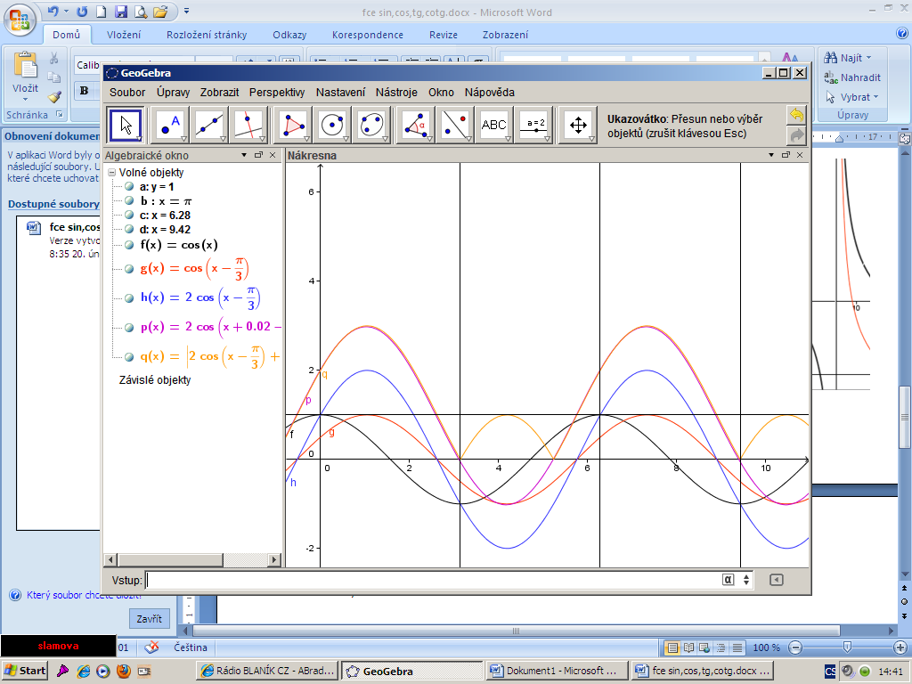

B

- x= - 780$°$ = -3 . 360$°+300° sin\left(-780°\right)=sin300°= -sin60°=-\frac{\sqrt{3}}{2}$ $cos300°=cos60°=\frac{1}{2} tg300°=-tg60°= -\sqrt{3} cotg300°=-cotg60°=-\frac{√3}{3}$
- $tgx >0$ 1. a 3. kv $\cos{x <0}$ 2. a 3. kv 3. kv $x∈ \left(π,\left.\frac{3}{2}π\right)\right.$
- a) $2tg 0+\sin{\frac{3}{2}π-\cos{\frac{3}{2}π-cotg \frac{π}{2 }}}$ = 0 – 1 -0 – 0 = -1
b) $\frac{tg \frac{5}{3}π .cos\frac{3}{4}π}{cotg \frac{7}{6}π .\sin\left(- \frac{π}{ 4}\right)}= \frac{-tg\frac{π}{3} \left(-cos\frac{π}{4}\right)}{cotg\frac{π}{6} \left(-sin\frac{π}{4}\right)}= \frac{\sqrt{3}. \frac{√2}{2}}{-\sqrt{3}. \frac{√2}{2}}= -1$
4) a)
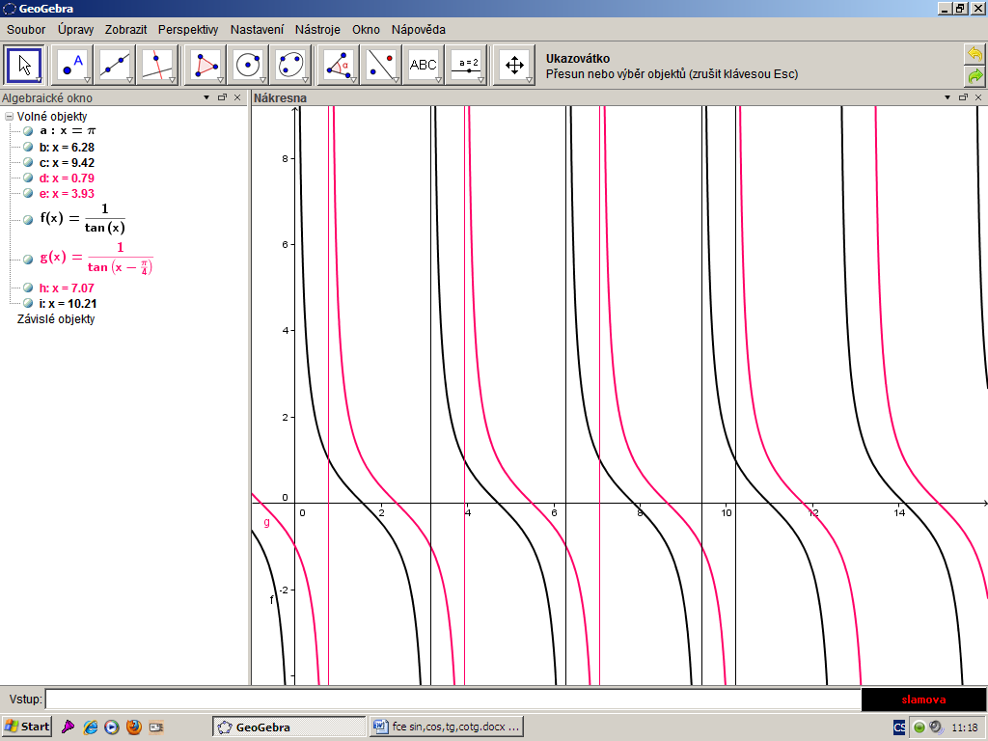
4b)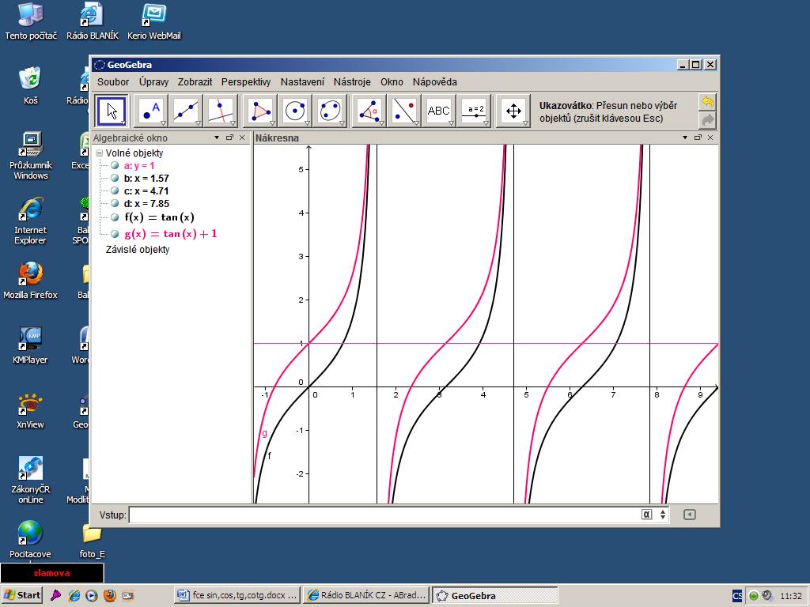

5)


